**靜界溫泉會館**QUIT WORLD SPA VILLA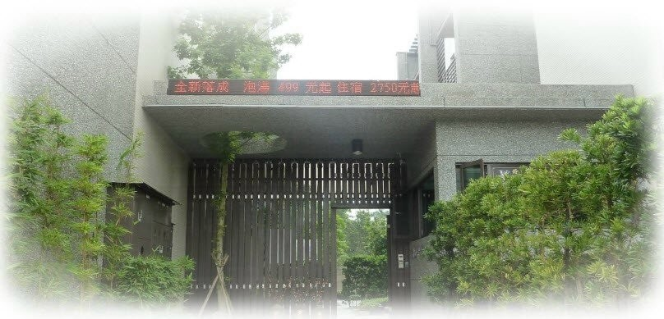

礁溪

溫泉是台灣溫泉中交通最方便最特別的平地溫泉，平均水溫為52℃的中溫溫泉，水質呈中性，PH值在7.2─7.9之間，屬於碳酸氫鈉泉，富含鈉、鎂、鈣、鉀、碳酸離子等礦物質，水量豐富，地熱蘊藏豐富，處處湧泉，終年不歇，取用方便，無色無臭，清澈節淨，水溫適中，民眾喜愛，是為品質極佳之溫泉；洗過之後皮膚會感覺光滑柔細，絲毫不油膩，具有養顏美容及鎮靜神經的功效，被譽為「溫泉中的溫泉」。

|  |
| --- |
| 泡湯注意事項： |
| 1. 入池之前先在一旁將身體洗淨，以維池子之清潔。  2. 由於為避免危險溫泉水溫，先沖洗泉水數次以適應水溫後，從腳開始，然後下半身，再行全身入池。  3. 泡溫泉每次不超過十分鐘為限，可因個人體質增加浸泡 時間，一天泡湯不要超過三次，泡湯時如有身體不適時即刻停止泡湯。  4. 注意室內保持通風，避免獨自入浴，應有同伴，以防意外發生。  5. 泡完溫泉後應稍作休息。  6. 酒後、飯後及身體過度疲勞時，不可浸泡溫泉。  7. 泡溫泉前後應適度補充水份，以調整體內新陳代謝。  8. 患有心臟病、肺病、高血壓、糖尿病、潰爛性皮膚病、出血性疾病、循環系統障礙及孕婦皆不宜泡溫泉。 |